КРАТКОСРОЧНОЕ ПРОГНОЗИРОВАНИЕ ЦЕН НА РОССИЙСКОМ ОПТОВОМ РЫНКЕ ЭЛЕКТРОЭНЕРГИИ НА ОСНОВЕ НЕЙРОННЫХ СЕТЕЙ
Золотова Ирина Юрьевна,
заместитель директора Института проблем ценообразования и регулирования естественных монополий ВШЭ

Дворкин Владимир Валентинович,
стажер-исследователь отдела мониторинга и прогнозирования цен Института проблем ценообразования и регулирования естественных монополий ВШЭ

Либерализация рынка электроэнергии в России привела к появлению оптового рынка электроэнергии и мощности. С тех пор участники рынка функционируют в конкурентных условиях, где каждый день сталкиваются с проблемами формирования рыночной стратегии и планирования будущих финансовых потоков. В этих условиях, задача прогнозирования цены на электроэнергию становится неотъемлемой и повседневной задачей для большинства участников рынка. Особенно актуальными, в условиях высокой неопределённости на российском рынке, являются прогнозные модели, независящие от прогноза экзогенных переменных, поскольку возможная ошибка предсказания данных параметров приведет к нежелательной ошибке прогноза искомого показателя - цены на рынке электроэнергии. В настоящей работе рассматривается возможность применения нейронных сетей для краткосрочного прогнозирования цен на электроэнергию на рынке на сутки вперед (РСВ), основываясь только на строго детерминированных на прогнозный период факторах. Результаты расчетов показывают, что предложенный набор из шести факторов позволяет с высокой точностью построить месячный прогноз цены на РСВ в четыре сезона года. Предложенная модель демонстрирует низкие средние ошибки прогнозирования цены на каждый час месяца и, в свою очередь, позволяет предугадать значительное отклонение цены.
Ключевые слова: ЕЭС России, оптовый рынок электроэнергии и мощности, РСВ, прогнозирование, неопределенность, нейронные сети, моделирование.

Введение
В современном обществе электроэнергия является ресурсом, который потребляется практически всеми действующими экономическими агентами, и цена данного ресурса представляет собой значимый фактор для оценки динамики экономики, как отдельного предприятия, так и страны в целом.
Актуальность темы прогнозирования цен на электроэнергию обусловлена необходимостью наличия у хозяйствующих субъектов обоснованных знаний о перспективных уровнях цен на электроэнергию в существующих условиях неопределенности и волатильности цен в отрасли (в рамках происходящих процессов реформирования) в целях снижения возможных рисков и повышения качества планирования и прогнозирования своей работы на энергорынке.
Рынок электроэнергии в Российской Федерации представляет собой систему взаимоотношений между его участниками по поводу обращения (купли-продажи) двух товаров: электрической энергии и мощности. При этом цена на электрическую энергию определяется стоимостью топлива, сжигаемого на электростанциях (переменная составляющая). Стоимость электрической мощности формируется исходя из условия компенсации условно-постоянных затрат энергетических компаний. Потребитель, оплачивая потребляемый фактический объем электроэнергии, дополнительно несет обязательства по оплате электрической мощности – платеж за готовность электрогенерирующего объекта нести нагрузку в требуемое время и в необходимом объеме.
Производство и продажа электроэнергии и мощности осуществляется генерирующими компаниями на оптовом рынке. Поставка электроэнергии конечным потребителям, включая оказание услуг по ее передаче по электрическим сетям и сбытовые услуги, происходит на розничных (региональных) рынках.
В рамках настоящего исследования рассматривается одна из составляющих системы цен в электроэнергетике – свободная оптовая цена электрической энергии – цена, формируемая на так называемом «рынке на сутки вперед» (далее - РСВ), которая в большей степени (по сравнению с другими ценовыми параметрами) подвержена волатильности под влиянием как циклических (например, сезонности), так и стохастических факторов.
На рынке РСВ действует маржинальный принцип ценообразования. Потребители и поставщики электрической энергии подают заявки, включающие предложения участников по объему и ценам приобретения/поставки электрической энергии. Отбор заявок происходит исходя из условия минимизации затрат (цены) покупателей электроэнергии, то есть первоначально отбираются предложения поставщиков электрической энергии (электростанций) с наименьшей ценой, затем рассматриваются следующие по возрастанию ценовые предложения и так далее до тех пор, пока спрос на электроэнергию не будет удовлетворен (обеспечен предложением, покрыт) полностью. Цена последней заявки поставщика, «замкнувшая» предложение, и будет являться ценой РСВ, по которой осуществляется реализация электрической энергии всеми поставщиками.
Колебание (волатильность) цен на электроэнергию и непредсказуемость условий, в которых предстоит функционировать участникам энергорынка в будущих периодах, существенно затрудняет принятие ими управленческих решений. Таким образом, формирование прогноза цен в электроэнергетике, а самое главное – повышение его точности, является важной и актуальной задачей развития экономических отношений на перспективу.

- Модели краткосрочного прогнозирования цен в электроэнергетике
В настоящее время задача прогнозирования какого-либо временного ряда решается на основе создания модели прогнозирования, адекватно описывающей исследуемый процесс. На сегодняшний день существует множество моделей (статистических и структурных), как учитывающих внешние факторы, так и без включения таковых. Некоторые из них используются во многих сферах финансово-экономической деятельности, другие – имеют узкую, специфическую направленность.
Относительно прогнозирования цен на электроэнергию можно говорить, что данное направление относительное молодое, и свою актуальность приобрело с момента масштабной либерализации отрасли и развития конкурентных отношений. Руководствуясь потребностями рынка, исследователями был предложен ряд подходов по созданию прогнозных моделей, которые, в свою очередь, могут быть разделены на несколько групп [1].
Первая группа прогнозных моделей - модели на основе теории игр. Для моделирования рыночной конъюнктуры в электроэнергетики используются модели равновесия по Нэшу, модель Курно, модель Бертрана и другие. Более подробно с моделями прогноза на основе теории игр можно ознакомиться в работе [10].
Ко второй группе моделей относят, так называемые, имитационные или фундаментальные модели. Отличительной особенностью моделей данной группы является моделирование ценовых стратегий участников рынка. Прогнозное значение цены на электроэнергию определяется по результатам аукциона для рассматриваемой зоны энергосистемы. Результаты аукциона, в свою очередь, формируются путем решения оптимизационной задачи, учитывающей ценовые заявки потребителей (покупателей) и производителей (продавцов) электроэнергии, а также экономические и технологические ограничения энергосистемы. С учетом того, что фундаментальные (имитационные) модели требуют большого объема исходных данных, их использование для краткосрочного прогнозирования ограничено. Детальное рассмотрение фундаментальных моделей прогнозирования рыночной конъюнктуры представлено в работах [4,8,13].
Третья группа прогнозных моделей основывается на анализе временных рядов, при котором используется совокупность математико-статистических методов, предназначенных для выявления структуры временных рядов, изучении исторической динамики исследуемых показателей и для прогнозирования (экстраполяции) их на перспективу. В данной группе прогнозных моделей выделяют два основных направления (две подгруппы): традиционные статистические модели и модели искусственного интеллекта.
К традиционным статистическим моделям относятся достаточно распространенные и широко используемые параметрические модели регрессии, авторегрессии (AR), скользящего среднего (MA), модели авторегрессии – скользящего среднего (ARMA), интегрированной модели авторегрессии – скользящего среднего (ARIMA), расширенной версии последней модели (ARIMAX), авторегрессионной условной гетероскедастичности (GARCH), а также некоторые другие модификации указанных моделей. Данный класс моделей отличается своей простотой: параметрические модели, за исключением модели ARIMAX, моделируют динамику исследуемого показателя только на основе его исторических значений и не учитывают влияния внешних факторов. Исходя из данной характеристики параметрических моделей, их использование (за исключением модели ARIMAX) для оценки перспективных значений цен на электрическую энергию может существенно снизить качество прогноза, ввиду существенной значимости отраслевых внешних факторов на уровень цен на электроэнергию. Достижения робастности и адекватности моделей ARIMAX, в свою очередь, накладывают ограничения на количество включаемых внешних факторов, что также может являться «барьером» для использования данных моделей для прогнозирования цен в электроэнергетике. Применение параметрических моделей для прогнозирования рыночной конъюнктуры рынка электроэнергии подробно рассмотрено в работах [23, 9, 11, 14, 26].
Представителями моделей искусственного интеллекта являются прогнозные модели на основе нейронных сетей. В отличие от традиционных статистических моделей, которые, по существу, являются линейными, модели искусственного интеллекта позволяют учесть сложную нелинейную взаимосвязь между зависимой и объясняющими переменными. Последнее связано с архитектурой таких моделей, повторяющих устройство головного мозга человека. Использование данных моделей позволяет ассоциировать исследуемый показатель (цена на электроэнергию) с набором различных факторов (не только исторических значений) и экстраполировать его значение на перспективу. Применение нейронных сетей к моделированию рынка электроэнергии представлено в работах [16, 6, 5].
Очевидным является факт наличия достоинств и недостатков каждой из модели, а также наличие особенностей их применения при различных горизонтах прогнозирования (времени упреждения), шаге прогнозирования, объемах статистической информации и других критериях. При этом важно отметить, что в условиях неопределённости и непредсказуемости рынка особую актуальность приобретают модели по прогнозированию цен в электроэнергетике, не зависящие от прогноза экзогенных переменных (влияющих факторов). Это связано с тем, что ошибка прогнозов данных параметров приведет к нежелательной ошибке прогноза исследуемой (зависимой) величины - цены на электроэнергию. Такими моделями могут быть либо модели, не использующие влияющие (внешние) факторы вообще (например, некоторые авторегрессионные модели, модели скользящего среднего), либо модели, которые строятся на четко детерминированных на перспективу входных параметрах (час, день недели, месяц) и не рассматривают «неопределенные» (на прогнозный период) факторы (температура воздуха, нагрузка в энергосистеме, график ремонтов генерирующего оборудования, цена топлива и пр.).
Цель данного исследования является разработка модели прогнозирования цен на электроэнергию на «рынке на сутки вперед», учитывающей только строго детерминированные на будущий (прогнозный) период факторы, с шагом прогнозирования 1 час и горизонтом прогнозирования 1 месяц. Данная задача может быть реализована с использованием моделей нейронных сетей.
При этом необходимым условиям (критериям) ее применимости на практике (например, для решения бизнес-задач) является обеспечение высокой точности прогнозирования, а именно способности модели демонстрировать низкие средние ошибки прогнозирования и возможности предугадать существенные отклонения (изменения) цены в отдельные моменты времени («аномалии»).

- Прогнозирование на основе нейронных сетей
Искусственная нейронная сеть (Artificial neural network – ANN) представляет собой математическую модель, принцип которой соответствует принципу функционирования биологических нейронных сетей. Основными элементами модели ANN являются искусственные нейроны (простейшие процессоры), способные посылать выходной сигнал, полученный путем обработки набора входных сигналов.
Важным этапом прогнозирования на базе ANN является так называемый процесс обучения сети, которое заключается в определении и «подгонке» весов каждого сигнала на входе нейрона таким образом, чтобы значение на выходе из сети максимально соответствовало целевому (фактическому) значению. Другими словами, обучением является процесс решения оптимизационной задачи по минимизации ошибки между значениями целевого (фактического) параметра и выходного параметра сети.
Характерной особенностью ANN, в отличие, например, от регрессионных моделей, или часто используемых для прогноза моделей авторегрессий [7, 22], является способность данных моделей ассоциировать большой набор факторов с анализируемым параметром. При использовании регрессионной модели большое число переменных может привести к ее несостоятельности, в то время как в анализе на базе ANN незначимые факторы попросту не будут учитываться в формировании выходного сигнала сети (их вес будет стремиться к нулевому значению).
Самым известным и наиболее распространённым видом ANN является Многослойный перцептрон (multilayer perceptron – MLP) [5]. Структурно такая сеть состоит из трех основных слоев: 1) входной слой - совокупность нейронов, представляющих собой набор входных сигналов (исходных данных); 2) скрытый слой (или скрытые слои) – совокупность нейронов, позволяющих сети обучаться решению сложных задач, последовательно извлекая наиболее важные признаки сигналов из входного слоя; 3) выходной слой – совокупность нейронов, представляющих собой набор выходных (искомых) параметров (рисунок 2). MLP является сетью прямого распространения, т.е. входной сигнал распространяется от слоя к слою сети в прямом направление. При этом нейроны во втором и третьем слоях могут быть связаны одним и тем же набором входных сигналов, но не связаны друг с другом.
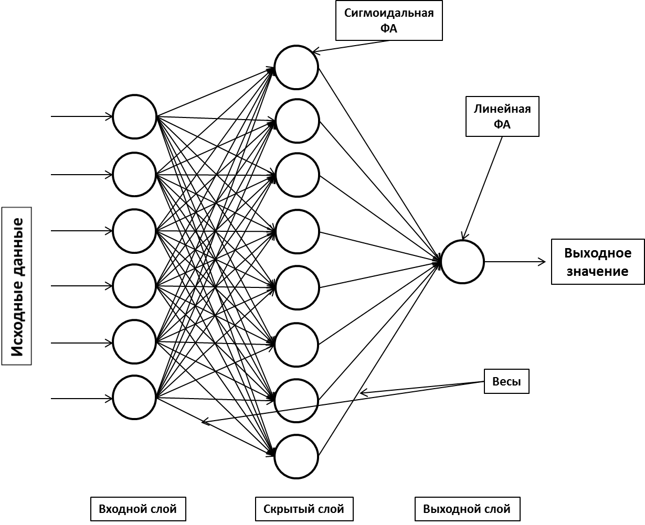
Рисунок 2 – Принципиальная структура ANN

Необходимо отметить, что параметры сети напрямую зависят от сложности поставленной задачи, т.е не существует однозначных параметров ANN (включая их количество) для решения различных задач [3].
В части определения количества нейронов сети можно обозначить следующие основные принципы. Число нейронов во входном и выходном слоях соответствует количеству исходных данных и целевых (искомых) параметров соответственно. Число нейронов в скрытом слое, как правило, определяется экспериментальным путем. При этом важно понимать, что наличие только одного скрытого нейрона в ряде задач прогнозирования может привести к высокой ошибке прогноза, а слишком большое число таких нейронов значительно увеличивает время вычислений без адекватного увеличения качества прогнозирования (другими словами, можно достигнуть эквивалентного результата прогнозирования при использовании меньшего числа нейронов). Более того, слишком большие модели ANN подвержены переобучению [24].
Способ обработки входящих сигналов описывается так называемыми функциями активации нейронов. В большинстве прикладных задач в прогнозировании для скрытого слоя ANN используется сигмоидальная активирующая функция, для выходного – простая линейная функция [19]
Говоря об использовании моделей ANN для решения задач по прогнозированию, можно выделить следующие этапы: 1) определение набора факторов, влияющих на целевой параметр, 2) формирование структуры сети и ее обучение (с последующей оценкой возможности сети обобщать информацию) и 3) непосредственно сам этап прогнозирования на обученной сети [25].
Важно подчеркнуть, что на последнем этапе, этапе прогнозирования, известны только входные параметры, подача на вход сети которых позволяет получить прогнозные значения анализируемого параметра.
В связи с тем, что процесс обучения сети является существенным этапом рассматриваемого моделирования, отметим более подробно основные шаги данного процесса. На этапе обучения сети исходную выборку разбивают на 3 участка: выборка для «обучения», «кросс-тестирования», и «итого тестирования». Как уже было отмечено выше, обучение заключается в подгонке весов каждого сигнала на входе нейрона с целью минимизации ошибки между выходным параметром модели и его аналогичным фактическим значением. Процедура кросс-тестирования позволяет оценить способность сети обобщать информацию по итогам обучения. Если выходной параметр на этапе кросс-тестирования имеет высокое отклонение от фактических данных, то производится последующая обучающая итерация. Каждый цикл «обучение $-$ кросс-тест» называется эпохой обучения (как правило, для сложных задач число эпох может достигать несколько десятков). На этапе итого тестирования сети, обучение уже не производится, а даётся лишь независимая оценка качества обученной сети. Если независимая оценка говорит о высокой способности сети к обобщению (т.е. выходные данные сети с высокой точностью совпадают с фактическими данными выборки для итогового тестирования), то осуществляется этап прогнозирования.
Адекватность результатов прогноза оценивается на основе расчета средней абсолютной ошибки (Mean absolute error – MAE) и аналогичного показателя в процентах (Mean absolute percentage error – MAPE) [12].

- Формирование модели прогноза цен на электроэнергию на рынке «на сутки вперед»

В целях реализации поставленной задачи в настоящем исследовании рассматривается ANN с одним скрытым слоем.
Число нейронов во входном слое соответствует 6 входным параметрам (рассмотрены далее). При этом важно отметить, что все рассматриваемые входные параметры строго детерминированы (заранее четко, без погрешности, определены).
Число нейронов в скрытом слое получено эмпирическим путем и равно 8. В ходе работы было проведено 30 итераций, т.е. число скрытых нейронов варьировалось от 1 до 30. Наименьшая ошибка прогноза показала модель с 8 скрытыми нейронами.
В рассматриваемой сети только один выходной нейрон – прогнозный уровень цены на электроэнергию на РСВ.
Для обработки входных сигналов приняты сигмоидальная и линейная функции активации для скрытого и выходного слоя соответственно. Обучение сети происходит путем решения оптимизационной задачи с использованием алгоритма Левенберга-Марквардта, комбинация метода Ньютона и градиентного спуска [15]. Оценка обучения сети производится на основе соответствия целевых и полученных выходных значений (R-квадрат) и характера распределения ошибки [18].
В качестве исходных данных (фактических значений целевого показателя) принята почасовая динамика индекса равновесных цен (цена РСВ) первой ценовой зоны оптового рынка электроэнергии и мощности (ОРЭМ) за период с сентября 2006 г. по октябрь 2012 г., всего 53 904 наблюдения (рисунок 3) [29].

Рисунок 3 – Динамика индекса цены электроэнергии в первой ЦЗ с сентября 2006 по октябрь 2012 гг.

Каждому значению индекса цены РСВ соответствуют шесть рассматриваемых в модели входных параметра. При этом первые два параметра относятся к историческим значениям индекса цены, остальные параметры - к сезонным факторам, отражающим специфику рынка электроэнергии:
- значение индекса цены в предшествующий час, руб./МВтч;
- значение индекса цены в аналогичный час в предыдущую неделю, руб./МВтч;
- час суток;
- день недели;
- бинарная переменная, относящая текущий день к выходному или праздничному дню;
- бинарная переменная, относящая текущий день к рабочему дню.
Проведенный анализ выявил высокую автокорреляцию часовых значений цен на электроэнергию на рынке на сутки вперед, что говорит об обоснованности рассмотрения и включения в модель показателей «значение индекса цены в предшествующий час» и «значение индекса цены в аналогичный час в предыдущую неделю». На рисунке 4 представлена коррелограмма анализируемого временного ряда с числом лагов 744 (количество часов в месяце). Наибольшую корреляцию демонстрируют значения цены в предшествующий час суток (1-й лаг, автокорреляция первого порядка) и в аналогичный час на предшествующей неделе (168-й лаг).
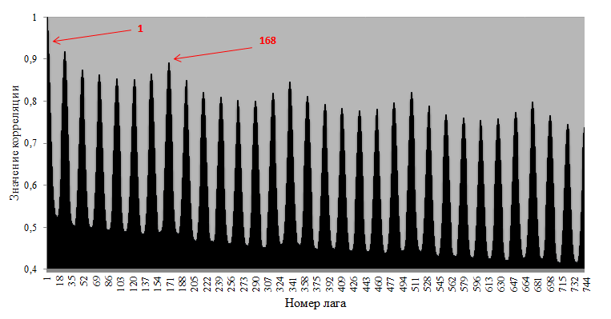
Рисунок 4 – Коррелограмма цен РСВ

При формировании прогнозной модели цен на электроэнергию также были учтены отраслевые показатели (входные параметры), влияющие на уровень цен на рынке, при этом строго детерминированные на перспективу: час суток, день недели, признак «рабочий / выходной день». Описательные статистики ряда входных параметров, влияющих на уровень цены РСВ и отражающих сезонность рынка, представлены в таблице 1.
Как видно из таблицы, цена электроэнергии на рынке на сутки вперед в дневные часы выше по сравнению с ночным периодом, аналогично можно отметить про превышение цены РСВ в рабочие дни над данным показателем в праздничные и выходные дни. Соответствующая тенденция наблюдается в значениях стандартного отклонения. В ночные часы, выходные и праздничные дни стандартное отклонение в основном ниже, чем в дневные часы и рабочие дни. Данный факт связан с ростом объема потребления электроэнергии (спроса) в дневные часы по сравнению с ночным периодом и аналогично – в рабочие дни по сравнению с выходными и праздничными днями. Последнее в большей мере связано с графиком нагрузки (работы) крупных промышленных потребителей. В условиях маржинального ценообразования на рынке электроэнергии для покрытия большего спроса необходимо «задействовать» более дорогую генерирующую мощность, что и приводит к отмечаемому росту цены РСВ.

Стоит отметить, что спецификация прогнозной модели цен РСВ с включением отдельно двух бинарных переменных, относящих операционные сутки к выходному или буднему дням, показала лучшую прогнозирующую способность. Данный факт может объясняться большей степенью ассоциированности входных и выходного параметров рассматриваемой модели.

Таблица 1 - Описательные статистики факторов, отражающих сезонность рынка электроэнергии, руб./МВтч.
 | Число наблюдений | Минимум | Максимум | Среднее значение | Стандартное отклонение
Характеристика «Час суток»
1 | 2258 | 76,5 | 1118,1 | 669,4 | 193,0
2 | 2258 | 0,0 | 1058,4 | 606,5 | 202,4
3 | 2258 | 0,0 | 1045,9 | 568,2 | 206,3
4 | 2258 | 0,0 | 1039,8 | 551,8 | 209,4
5 | 2258 | 0,0 | 1042,6 | 570,9 | 202,7
6 | 2258 | 0,1 | 1052,8 | 622,1 | 197,3
7 | 2258 | 0,2 | 1299,6 | 687,2 | 195,8
8 | 2258 | 80,1 | 1406,4 | 756,3 | 217,8
9 | 2258 | 79,7 | 1651,9 | 816,5 | 232,4
10 | 2258 | 87,3 | 1791,2 | 858,1 | 244,3
11 | 2258 | 37,5 | 2135,0 | 869,9 | 247,4
12 | 2258 | 104,6 | 1912,7 | 862,0 | 243,5
13 | 2258 | 106,1 | 1904,2 | 851,2 | 241,3
14 | 2258 | 217,8 | 1916,7 | 860,9 | 245,1
15 | 2258 | 111,8 | 1925,8 | 861,1 | 245,9
16 | 2258 | 110,3 | 1911,0 | 855,0 | 242,8
17 | 2258 | 296,6 | 1898,9 | 854,0 | 237,7
18 | 2258 | 296,3 | 1828,7 | 855,6 | 233,2
19 | 2258 | 265,0 | 1696,3 | 858,4 | 230,8
20 | 2258 | 292,4 | 1684,0 | 857,0 | 226,4
21 | 2258 | 398,5 | 1615,9 | 850,2 | 221,8
22 | 2258 | 365,0 | 1753,7 | 834,6 | 215,7
23 | 2258 | 317,1 | 1326,7 | 788,9 | 203,8
24 | 2258 | 62,1 | 1184,3 | 728,5 | 191,5
Характеристика «День недели»
Пн | 7728 | 0.2 | 2135 | 793.4 | 253.3
Вт | 7728 | 0.1 | 1631.5 | 780.6 | 247.2
Ср | 7728 | 0 | 1753.7 | 788.2 | 248.9
Чт | 7752 | 0.1 | 1595.5 | 787.7 | 250.2
Пт | 7752 | 0.3 | 1916.7 | 781.1 | 253.8
Сб | 7752 | 0.1 | 1424.4 | 745.4 | 229.6
Вс | 7752 | 0 | 1399.3 | 695.9 | 234.1
Характеристика «Рабочий или выходной/праздничный день»
Рабочий день | 38688 | 0,0 | 2135,0 | 789,4 | 252,0
Выходной или праздник | 15504 | 0,0 | 1424,4 | 723,7 | 234,4

Необходимо отметить, что в связи с отсутствием статистических данных по таким специфическим параметрам (отражающим особенность функционирования рынка электроэнергии и которые позволили бы более точно учесть сезонность), как нагрузка сети, температура наружного воздуха, состав включенного генерирующего оборудования, водность рек, а также в связи с невозможностью строгой детерминировать данные факторы на перспективу, соответствующие показатели не были учтены при формировании модели.
Анализ фактических данных по ценам РСВ показал различную динамику индекса цены на электроэнергию в зависимости от времени года (рисунок 5).

Рисунок 5 – Динамика средних почасовых значений цены на электроэнергию на РСВ в 2007 году.

Таким образом, с целью оценки возможности применения прогнозной модели цен РСВ на практике в рамках данной работы рассмотрена дополнительная характеристика (дополнительный косвенный фактор) – сезон, с учетом которой построены четыре прогнозных модели (в целях настоящего исследования в качестве характерных данных приняты значения цен за второй, средний, месяц каждого сезона: январь, апрель, июль, октябрь).
При этом относительно исходных данных по уровням цен РСВ необходимо отметить следующее. Фактические данные, предшествующие месяцу прогноза, использовались для построения прогнозной модели, а данные за месяц, соответствующий прогнозному периоду, использовались для оценки адекватности результатов прогноза. Так, например, при прогнозировании почасовой динамики цены РСВ на октябрь 2012 года данные за сентябрь 2006 года - сентябрь 2012 года были приняты для построения модели, а фактические данные за октябрь 2012 года - для оценки точности (корректности) прогнозных значений.
Для построения моделей использовался программный комплекс Matlab R2013b.
Распределение наблюдений в соответствии с методологией прогнозирования на базе ANN представлено в таблице 2. Для обучения сети в каждом из четырех случаев 70% выборки, предшествующей прогнозному периоду, отводилось на обучение сети и по 15% - для кросс-теста и итогового тестирования.
Распределение наблюдений для каждого шага построения модели производилось с точки зрения обеспечения достаточности информации для максимальной ассоциированности рассматриваемых факторов и цены на электроэнергию, а также недопущения эффекта переобучения сети. В данном случае распределение выборки на обучение в размере 70% не привело к ситуации, при которой ошибка на каждой итерации обучения уменьшается с одновременным ее ростом на стадии кросс-тестировании, т.е. ситуации, при которой наблюдается факт переобучения сети и потеря способности модели качественно обобщать информацию (прогнозировать).

Таблица 2 – Распределение наблюдений для обучения прогнозной модели ANN, количество наблюдений
Прогнозный период | Выборка для обучения | Выборка для кросс-теста | Выборка для итогового теста
Январь | 32 610 | 6 988 | 6 988
Апрель | 34 138 | 7 315 | 7 315
Июль | 35 667 | 7 643 | 7 643
Октябрь | 37 213 | 7 974 | 7 974

Результаты тестирования обученной модели демонстрирует высокое качество предлагаемой ANN (таблица 3). Для фактических данных и выходных данных сети на тестовой выборке были рассчитаны коэффициенты детерминации $R^{2}$. Значения $R^{2}$ для каждой из четырех моделей практически равняются единице, что говорит о высоком качестве «подгонки» весов нейронной сети и, следовательно, способности сети обобщать информацию.

Таблица 3 – Результаты тестирования обученной ANN
Прогнозный период | Число эпох обучения | Взаимосвязь фактических и выходных значений сети, $R^{2}$ | Среднее значение ошибок | Стандартное отклонение ошибок | Статистика теста Колмогорова-Смирнова
Январь | 50 | 0,979 | 0,250 | 48,13 | 0,122
Апрель | 122 | 0,978 | 0,030 | 47,15 | 0,119
Июль | 69 | 0,977 | 0,067 | 49,33 | 0,115
Октябрь | 30 | 0,982 | 0,075 | 47,51 | 0,124

Для оценки характера распределения ошибки между фактическими данными и выходными данными на этапе обучения (для последней эпохи), был проведен тест Колмогорова-Смирнова на нормальность распределения. Распределение ошибок носит нормальный характер, поскольку для каждой из моделей статистическая значимость выше порогового значения 0,05 (ниже которого высока вероятность отклонения от нормального распределения). Руководствуясь правилом трех сигм о том, что 99,73% ошибок попадает в соответствующий диапазон (-3σ; 3σ), для каждой из модели были определены интервальные значения ошибки (таблица 4). Таким образом, ожидается, что сформированная модель минимизирует число ошибок прогноза (количество некорректных прогнозных значений).

Таблица 4 - Интервал попадания ошибки между фактическими и выходными параметрами сети, руб./МВтч.
Вероятность | 34,1% | 13,6% | 2,1%
Январь | +/- (0; 48,1) | +/- (48,1; 96,2) | +/- (96,2; 144,4)
Апрель | +/- (0; 47,15) | +/- (47,15; 94,3) | +/- (94,3; 141,5)
Июль | +/- (0; 49,3) | +/- (49,3; 98,6) | +/- (98,6; 148)
Октябрь | +/- (0; 47,5) | +/- (47,5; 95) | +/- (95; 142,5)

- Прогноз цен на электроэнергию на РСВ в первой ценовой зоне оптового рынка на базе сформированной модели ANN
Как уже было отмечено выше, предложенная прогнозная модель на базе ANN была применена для прогнозирования месячной почасовой динамики индекса цен РСВ первой ценовой зоны ОРЭМ в 2012 г. в соответствующие периоды (сезонные месяцы). Проверка адекватности (точности) прогнозирования цен на электроэнергию осуществлялась путем сравнения теоритических значений (полученных на модели) и соответствующих фактических данных. Результаты выполненных расчетов – значения ошибок прогноза цены РСВ в различные сезоны на месячном горизонте (с шагом «неделя») - представлены в таблице 5. В таблице также приведены данные по числу «аномальных» значений цен - значительных отклонений фактической цены РСВ от средних значений. Для апреля 2012 года, в котором наблюдается наибольшее число «аномалий», отдельно представлена динамика фактических и прогнозных значений цены РСВ (рисунок 6).

Таблица 5 – Ошибка прогноза цены РСВ на горизонте прогнозирования один месяц в различные сезоны 2012 года
Сезон | Январь |  | Апрель |  | Июль |  | Октябрь
Ошибка | MAE | MAPE | MAE | MAPE | MAE | MAPE | MAE | MAPE
 | руб/МВтч | % | руб/МВтч | % | руб/МВтч | % | руб/МВтч | %
I неделя | 24,5 | 3,5% | 19,4 | 2,3% | 33,1 | 3,1% | 28,0 | 2,8%
II неделя | 26,3 | 3,6% | 28,5 | 2,8% | 23,1 | 2,2% | 27,8 | 2,9%
III неделя | 21,1 | 2,6% | 26,8 | 4,0% | 26,7 | 2,7% | 23,2 | 2,3%
IV неделя | 21,3 | 2,4% | 30,5 | 4,2% | 22,7 | 2,1% | 26,7 | 2,9%
Месяц | 23,0 | 3,0% | 26,7 | 3,4% | 26,0 | 2,5% | 26,5 | 2,7%
Число «аномалий» | 1 |  | 4 |  | 2 |  | 0

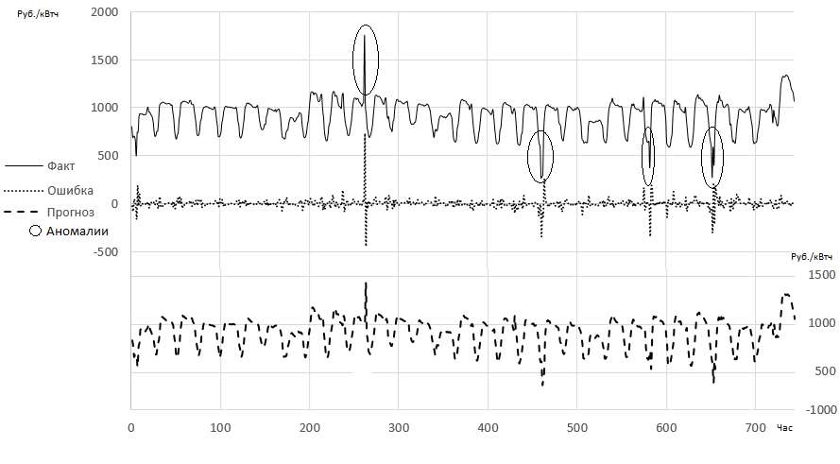
Рисунок 6 – Динамика фактических и прогнозных значений цены РСВ в апреле 2012 года.

Средние абсолютные ошибки почасового прогноза за рассматриваемые месяцы 2012 года находятся в пределах от 2,48% до 3,41% . Модель позволила спрогнозировать имеющиеся по факту значительные отклонения цены («аномалии»). При этом необходимо отметить, что в точках «аномалии» ошибка прогноза превышает среднюю ошибку за рассматриваемый период. В октябре 2012 года существенных отклонений цен РСВ не наблюдалось как по факту, так и по теоретическим значениям, то есть модель также предугадала данную ситуацию (отсутствие «аномалий»).

- Оценка результатов моделирования
В настоящем исследовании для отладки модели прогнозирования были использованы данные по часовой динамике цены РСВ в период с сентября 2006 по октябрь 2012 гг. Модель показала адекватные результаты при сопоставлении прогнозных и фактических данных за 2012 год.
Для оценки возможности применения предложенной модели на практике, на основе данной модели был сделан прогноз цен на август 2015 года. Результаты моделирования, а также фактических график цены РСВ на август 2015 год представлены на рисунке 7. Средняя абсолютная ошибка прогноза составила 39,8 руб./кВтч, аналогичный показатель в процентах – 3,81%. Таким образом, можно утверждать, что предложенная модель прогноза цены РСВ является адекватной и может применяться на практике. При получении новых дополнительных данных и актуализации выборки для обучения нейронной сети, точность прогноза на 2015 год может быть увеличена.
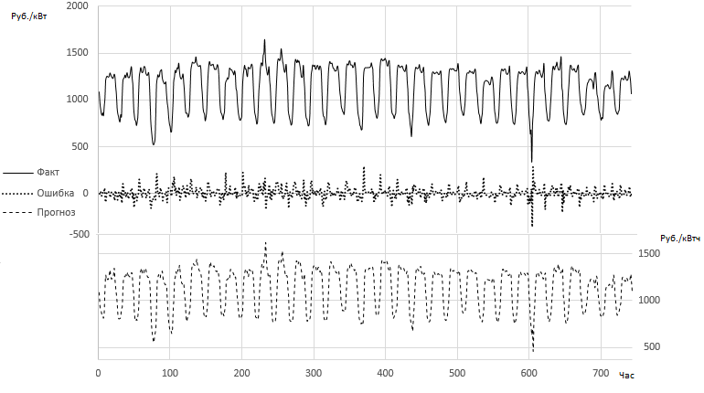
Рисунок 7 – Результаты почасового прогноза цены РСВ на август 2015 года

С целью оценки адекватности сформированных прогнозных моделей цен на электроэнергию (и точности выполненных прогнозов) авторами дополнительно были проанализированы некоторые результаты аналогичных исследований рынков электроэнергии зарубежных стран, также характеризующихся высокой волатильностью цен (таблица 5). Сравнение с зарубежными аналогами позволяет сделать вывод о достаточно высоком качестве разработанной модели.

Таблица 5 – Точность моделей прогнозирования цен на электроэнергию на основе нейронных сетей (примеры).
Автор | Страна | Горизонт | MAPE, %
 |  |  | Зима | Весна | Лето | Осень
Catalao J.P.S. [5] | Испания | неделя | 5,23 | 5,36 | 11,40 | 13,65
Anbazhagan S. [2] | Испания | неделя | 4,03 | 4,29 | 8,29 | 8,65
Anbazhagan S. [2] | США (Нью-Йорк) | неделя | 4,89 | 3,90 | 3,05 | 2,88
Voronin V. [21] | Финляндия | неделя | 4,70 | 5,45 | 9,43 | 4,75
Neupane B. [15] | США (Нью-Йорк) | месяц | 4,31 | 4,09 | 4,72 | 3,48
Neupane B. [15] | Австралия | месяц | 9,09 | 5,21 | 6,94 | 4,57
Ranjbar М. [17] | Канада (Онтарио) | месяц | 18,5 | - | - | -

Заключение
Предложенная модель краткосрочного прогнозирования цен на электроэнергию на «рынке на сутки вперед» на основе нейронных сетей позволила сформировать с достаточно высокой степенью точности предсказываемые значения цен в условиях волатильности и неопределенности в разные сезоны года. Важным преимуществом модели является включение в нее только строго детерминированных на перспективу показателей при обеспечении качества (минимизации ошибки) прогноза и возможности предсказать существенные отклонения цен РСВ в отдельные часы (точки «аномалии»).
Результаты исследования могут быть использованы участниками энергорынка для планирования своей работы, что может существенно улучшить финансовый результат указанных хозяйствующих субъектов.

Литература
- Aggarwal S.K., Saini L.M., Kumar A. Electricity price forecasting in deregulated markets: A review and evaluation. Electrical Power and Energy Systems. 31 (2009) 13–22.
- Anbazhagan S., Kumarappan N. Day-ahead deregulated electricity market price forecasting using neural network input featured by DCT. Energy Conversion and Management. Vol.78. 2014. pp. 711-719.
- Angus J. E. Criteria For Choosing The Best Neural Network: I. US Naval Health Research Center Report. Rpt No 91–16. 1991. 25 p.
- Bastian J, Zhu J, Banunaryanan V, Mukherji R. Forecasting energy prices in a competitive market. IEEE Comput Appl Power 1999(July):40–5.
- Catalao J.P.S., Mariano S.J.P.S., Mendes V.M.F., Ferreira L.A.F.M. Short-Term Electricity Prices Forecasting In A Competitive Market: A Neural Network Approach. Electric Power Systems Research. Vol.77. 2007. pp.1297-1304.
- Chogumaira E.N., Hiyama T. Short-Term Electricity Price Forecasting Using a Combination of Neural Networks and Fuzzy Inference. Energy and Power Engineering, 2011, 3, 9-16.
- Contreras J., Espínola R., Nogales F. J., Conejo A. J. ARIMA Models to Predict Next-Day Electricity Prices. IEEE Transactions on power systems. Vol.18. No.3. 2003. pp. 1014-1020.
- Deb R, Albert R, Hsue Lie-Long, Brown N. How to incorporate volatility and risk in electricity price forecasting. Electricity J 2000(May):1–16.
- Ferkingstad, E., Loland, A., and Wilhelmsen, M. (2011). Causal modeling and inference for electricity markets. Energy Economics, 33(3):404–412.
- Ghosh D. Game Theoretic Bidding Strategies for Auctions in Green Electricity Markets" (2010). Honors Scholar Theses. Paper 149.
- Hickey, E., Loomis, D. G., and Mohammadi, H. (2012). Forecasting hourly electricity prices using armax–garch models: An application to miso hubs. Energy Economics, 34(1):307–315.
- Hyndman R. J., A. B. Koehler. Another Look At Measures Of Forecast Accuracy. International Journal of Forecasting. Vol.22. 2006. pp. 679–688.
- Li G., Liu C., Lawaree M., Venturini A. State-of-the-art of electricity price forecasting. CIGRE/IEEE PES, 2005. International Symposium.
- Liu H., Shi J. Applying ARMA–GARCH approaches to forecasting short-term electricity prices. Energy Economics, 2013, vol. 37, issue C, pages 152-166.
- Neupane B., Perera K.S., Aung Z., Woon W.L. Artificial Neural Network-based Electricity Price Forecasting for Smart Grid Deployment. Computer Systems and Industrial Informatics (ICCSII), 2012.
- Pao H. Forecasting electricity market pricing using artificial neural networks. Energy Conversion and Management (Impact Factor: 3.59). 03/2007; 48(3):907-912.
- Ranjbar М., Soleymani S., Sadati N., Ranjbar A.M. Electricity Price Forecasting Using Artificial Neural Network. Power Electronics, Drives and Energy Systems, 2006.
- Schumann J., Lin Y. Performance Estimation of A Neural Network-Based Controller. International Symposium on Neural Networks (ISNN). Chengdu, China. Springer Verlag. 2006. pp. 981–990.
- Shakiba S., Piltan M., Ghaderi S.F., Amalnik M.S. Short-term electricity price forecasting in deregulated markets using artificial neural network. Proceedings of the 2011 International Conference on Industrial Engineering and Operations Management Kuala Lumpur, Malaysia, 2011.
- Szkuta B.R., Sanabria L.A., Dillon T.S. Electricity Price Short-Term Forecasting Using Artificial Neural Networks. IEEE Trans. Power Syst. Vol.14 (3). 1999. pp. 851–857.
- Voronin S., Partanen J. Forecasting electricity price and demand using a hybrid approach based on wavelet transform, ARIMA and neural networks. International Journal of Energy Research. Vol. 38. 2014. pp. 626-637.
- Voronin S., Partanen J.. A Hybrid Electricity Price Forecasting Model For The Finnish Electricity Spot Market. The 32st Annual International Symposium on Forecasting. USA, Boston. 2012. pp. 24-27.
- Weron, R. and Misiorek, A. (2008). Forecasting spot electricity prices: A comparison of parametric and semiparametric time series models. International Journal of Forecasting, 24(4):744–763.
- Wu L., Shahidehpour M. A Hybrid Model for Day-Ahead Price Forecasting. IEEE Transactions on Power Systems. Vol.25. No.3. 2010. pp. 1519-1530.
- Yamin H.Y., Shahidehpour S.M., Li Z. Adaptive Short-Term Electricity Price Forecasting Using Artificial Neural Networks in the Restructured Power Markets. Electrical Power and Energy Systems. Vol.26. Issue 8. 2004. pp. 571-581.
- Ziel F., Steinert R., Husmann S. Forecasting day ahead electricity spot prices: The impact of the EXAA to other European electricity markets. January 6, 2015.
- Действующие нормативные правовые акты Российской Федерации, регламентирующие порядок функционирования и ценообразования в электроэнергетике.
- Официальный сайт Минэнерго России: http://minenergo.gov.ru/.
- Официальный сайт НП «Совет рынка»: http://www.np-sr.ru/.
- Статистическая информация о функционировании оптового рынка электрической энергии на операционные сутки [Электронный ресурс] // Администратор торговой системы Единой энергетической системы URL: https://www.atsenergo.ru/results/statistic/

Краткосрочное прогнозирование охватывает период от нескольких суток до года и связано в основном с оперативным и текущим планированием показателей производства в условиях отсутствия существенных изменений действующих трендов, что является главным отличием данного вида прогнозирования от долгосрочного прогнозирования, в результате которого определяются наиболее эффективные перспективные направления (траектории) развития.
Данный принцип ценообразования предусматривает разный маржинальный доход электрических станций.
Конечно, с учетом понимания, что будущее не может быть точно определено, и слишком детальные детерминированные предсказания в экономике невозможны в принципе (это допущение справедливо и будет иметь место при формировании любых прогнозных моделей и использовании различных методов прогнозирования).
Процесс, при котором модель достаточно точно обобщает фактическую информацию, но некорректно прогнозирует исследуемый параметр.
Исходя из технологической структуры генерирующих и сетевых мощностей оптовый рынок электроэнергии и мощности разделен на две ценовые зоны: первая (территории Центра и Урала) и вторая (Сибирь). Первая ценовая зона занимает 76% в общем объеме производства электроэнергии.
Неравномерность графика нагрузки в течение суток, зависимость объема спроса на электроэнергию от характеристики дня по признаку «рабочий день или выходной/праздничный» и пр. В условиях маржинального ценообразования на рынке РСВ такие колебания спроса (наряду с другими неценовыми факторами, такими как, график загрузки ТЭЦ, ремонтная компания, водность рек, стратегии поставщиков при подаче заявок) отражаются на уровне цены на электроэнергию на рынке.
В соответствии с действующими правилами рынка уровень цены РСВ определяется по итогам аукционов на каждый час операционных суток.
На дифференциацию уровней цен на электроэнергию на РСВ в различные сезоны оказывают влияние такие факторы, как уровень теплофикационной нагрузки ТЭЦ (в отопительный сезон, осень-зима, рост выработки тепла на ТЭЦ приводит к снижению удельных расходов топлива на выработку электроэнергии, что в свою очередь давит на цену вниз), график ремонтов (вывод в летний период в плановый ремонт более эффективного генерирующего оборудования может привести у росту цен РСВ в данный период), водность рек (увеличения водности рек весной приводит к росту выработки электроэнергии на ГЭС и снижению цены РСВ) и пр.
Данные о динамике цены РСВ на российском рынке электроэнергии раскрываются на официальном сайте Администратора торговой системы (ОАО «АТС»). На момент проведения исследования и написания статьи доступные отчетные данные представлены за август 2015 года.

